集体图像：
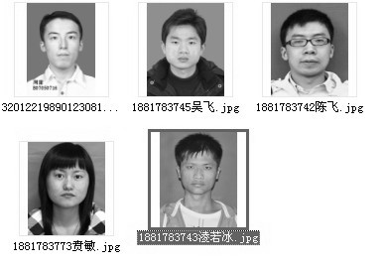
个人图像：
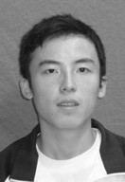

标签：
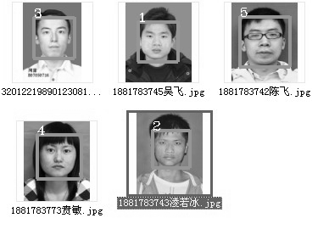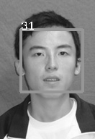

匹配结果：
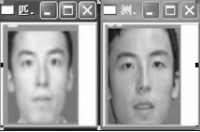

数据输出：
pFaceRectSeq->total: 5
0 pFaceRectSeq->total: 5
pFaceRectSeq->total: 1
1 pFaceRectSeq->total: 1
训练样本加载成功！5个
ok
n: 1
测试样本加载成功！1个
ok
diffr: 4.73416e+006

与测试样本匹配的人脸: 3.bmp

